TUẦN 6
CHỦ ĐỀ 22. SỰ NÓNG CHẢY - SỰ ĐÔNG ĐẶC
I. Hiện tượng nóng chảy:
1.Khái niệm:
Sự chuyển từ thể rắn sang thể lỏng gọi là sự nóng chảy
Ví dụ: Hiện tượng nước đá đang tan.
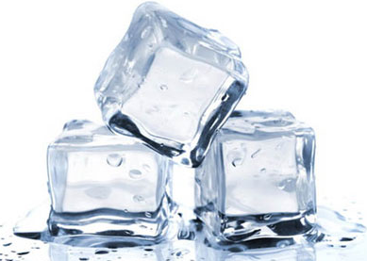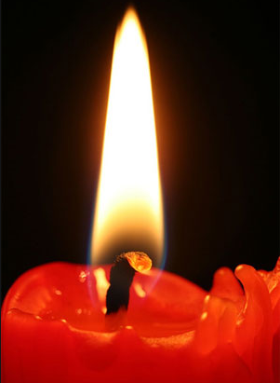
Hiện tượng cây nến đang thắp sáng.
2. Đặc điểm sự nóng chảy:
- Các chất khác nhau có nhiệt độ nóng chảy khác nhau. (Bảng nhiệt độ nóng chảy các chất. SGK tr123).
- Trong suốt thời gian nóng chảy nhiệt độ của chúng không thay đổi.
- Trong suốt thời gian nóng chảy nó ở thể rắn và lỏng.
Ví dụ: Nhiệt độ nóng chảy của một số chất.
- Sáp (farafin)có nhiệt độ nóng chảy là 50⁰ C ( Sáp t⁰_{nc} = 50⁰ C)
- Băng phiến có nhiệt độ nóng chảy là 80⁰ C ( Băng phiến t⁰_{nc} = 80⁰ C)
- Nước có nhiệt độ nóng chảy là 0⁰ C ( Nước t⁰_{nc} = 0⁰ C)
3. Đồ thị: Quá trình nóng chảy của chất sáp.
1. Bảng kết quả đo: (SGK tr121)
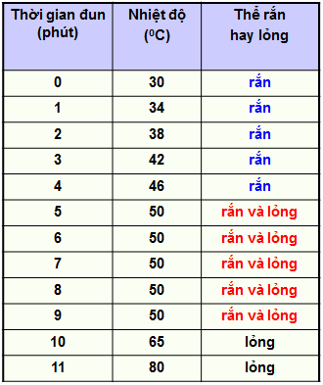
2. Đồ thị:
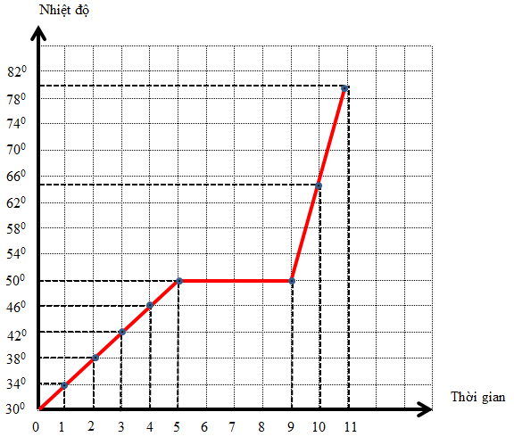
Đường màu đỏ biểu diễn sự thay đổi nhiệt độ theo thời gian của chất Sáp.
Dặn dò:
- Học sinh đọc thêm “ Thế giới quanh ta” SGK trang 125.
- Học sinh học thuộc kế luận và đặc điểm sự nóng chảy của chủ đề 22.
- Học sinh làm bài tập 2, 3, 4, 5, 6 SGK tr124

